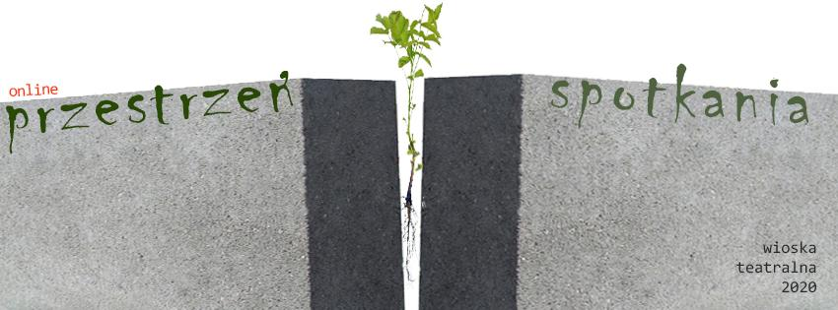PRZESTRZEŃ SPOTKANIA – Wioska teatralna 2020, część 3 online
2. – 5. 12. 2020
Szczegóły programu oraz linki do filmów i spotkań będą dostępne na stronie Teatru Węgajty i profilu FB https://teatrwegajty.eu/ https://www.facebook.com/teatr.projektterenowy

SPOTKANIA:
śr, 2 grudnia, godz. 20.00
- Rozziew – film o pracy nad spektaklem Innej Szkoły Teatralnej Teatru Węgajty, inscenizacja: Wacław Sobaszek (film w języku polskim z niemieckimi napisami), po pokazie – spotkanie z zespołem

czw, 3 grudnia, od godz. 19.00
- Śniło mi się coś! Opowiem ci o tym! - spotkanie z Emilią Hagelganz i Yacoubą Coulibaly (Labsa, Dortmund) – rozmowa w języku niemieckim, tłumaczona na polski

pt, 4 grudnia, godz. 17.00
- O życiu za epidemiologicznym parkanem – spotkanie poświęcone procesowi pracy nad spektaklem Tango/Ballada o Edku Teatru Potrzebnego Jonkowo/Węgajty w reżyserii Wacława Sobaszka

sob, 5 grudnia, godz. 20.00
- Przestrzenie spotkania – rozmowa na zakończenie Wioski i na otwarcie nadchodzącego, „zamkniętego” sezonu

FILMY I DOKUMENTACJA FILMOWA

od śr, 2 grudnia, godz. 22.00 do nd, 6 grudnia, godz. 24.00 na kanale YouTube Teatru Węgajty https://www.youtube.com/user/teatrwegajty dostępne będą:
- „DNA positive – DNA negative”, „Sorry, muszę spać!” i inne projekty Transnarodowego Zespołu Labsa – pokaz dokumentacji filmowej zespołu (filmy w języku niemieckim, z polskimi napisami)
- W poszukiwaniu pieśni – nagrania i relacje z warsztatu Elizy Paś (warsztat realizowany w dwóch częściach w lipcu i listopadzie 2020)
- Wykluwanie – film Piotra Magdziarza o Wiosce Teatralnej 2019 w wersji polsko-niemieckiej

WARSZTAT

2 do 5 grudnia

Błyskawiczna metoda malowania gór w stylu chińskim – warsztat technik malarskich Tadeusza Piotrowskiego w formie indywidualnych konsultacji

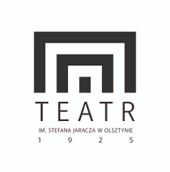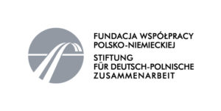
organizator: Stowarzyszenie Węgajty

Dofinansowane ze środków Fundacji Współpracy Polsko-Niemieckiej, Funduszu Aktywizacji Twórczości Teatralnej Teatru im. Stefana Jaracza w Olsztynie oraz Ministra Kultury i Dziedzictwa Narodowego pochodzących z Funduszu Promocji Kultury, uzyskanych z dopłat ustanowionych w grach objętych monopolem państwa, zgodnie z art. 80 ust.1 ustawy z dnia 19 listopada 2009 o grach hazardowych

